MINISTERUL EDUCAȚIEI AL REPUBLICII MOLDOVA UNIVERSITATEA TEHNICĂ A MOLDOVEI
Facultatea Calculatoare, Informatică şi Microelectronică Departamentul Informatică şi Ingineria Sistemelor

Disciplina: Sisteme de Operare

Lucrarea de laborator nr. 2

Tema: Crearea unei mașini virtuale și instalarea sistemului de operare. Setare BIOS.

A efectuat studentul: gr. IA-241, SEDNEV Natalia
A verificat: lect. univ., ROTARU Lilia

Chişinău, 2026

CUPRINS
INTRODUCERE 3
1 CREAREA ȘI CONFIGURAREA MAȘINII VIRTUALE 4
1.1 Lansarea software-ului de virtualizare 4
1.2 Crearea mașinii virtuale și atribuirea numelui 4
1.3 Alegerea tipului și versiunii sistemului de operare 4
1.4 Alocarea resurselor hardware 4
1.5 Configurarea unității virtuale de boot 4
2 INSTALAREA SISTEMULUI DE OPERARE 5
2.1 Accesarea și configurarea setărilor BIOS/UEFI 5
2.2 Pornirea mașinii virtuale și inițierea instalării 5
2.3 Parcurgerea etapelor de instalare 5
2.4 Finalizarea instalării și prima pornire 5
3 CONFIGURAREA ȘI VERIFICAREA SISTEMULUI 6
3.1 Verificarea funcționalității și rularea programului din laboratorul nr.1 6
3.2 Ajustarea setărilor suplimentare 6
3.3 Configurarea ordinii de boot 6
3.4 Activarea și dezactivarea dispozitivelor hardware 6
3.5 Salvarea modificărilor și verificarea după repornire 6
4 UTILIZAREA INTELIGENȚEI ARTIFICIALE 7
4.1 Utilizarea IA în realizarea lucrării 7
CONCLUZII 8
BIBLIOGARFIE 9

INTRODUCERE

În prezent, mașinile virtuale sunt utilizate pentru instalarea, testarea și configurarea diferitelor sisteme de operare într-un mediu separat de calculatorul fizic. Acest lucru permite experimentarea cu sistemul de operare și cu diferite configurații hardware fără a afecta sistemul principal.
În cadrul acestei lucrări de laborator se utilizează Oracle VM VirtualBox pentru crearea unei mașini virtuale și instalarea sistemului de operare Debian 13. Pe parcursul lucrării sunt configurate resursele mașinii virtuale, este montată imaginea ISO și sunt parcurse etapele de instalare a sistemului de operare.
De asemenea, sunt studiate și configurate setările BIOS/UEFI, inclusiv ordinea de boot, data și ora, precum și unele dispozitive hardware virtuale. După instalare, este verificată funcționarea sistemului, conexiunea la rețea și este rulat programul realizat în lucrarea de laborator precedentă.
Scopul lucrării este de a dobândi deprinderi practice privind crearea și configurarea unei mașini virtuale, instalarea sistemului de operare și configurarea setărilor BIOS/UEFI.

CREAREA ȘI CONFIGURAREA MAȘINII VIRTUALE

În cadrul acestei etape a fost creată și configurată mașina virtuală Debian-Lab2 utilizând Oracle VM VirtualBox. Au fost stabilite denumirea mașinii virtuale, tipul și versiunea sistemului de operare, resursele hardware și imaginea ISO necesară pentru instalare.

Lansarea software-ului de virtualizare
Pentru realizarea lucrării a fost utilizat programul Oracle VM VirtualBox, destinat creării și gestionării mașinilor virtuale. În prima etapă, aplicația a fost lansată pentru a putea crea și configura mașina virtuală.

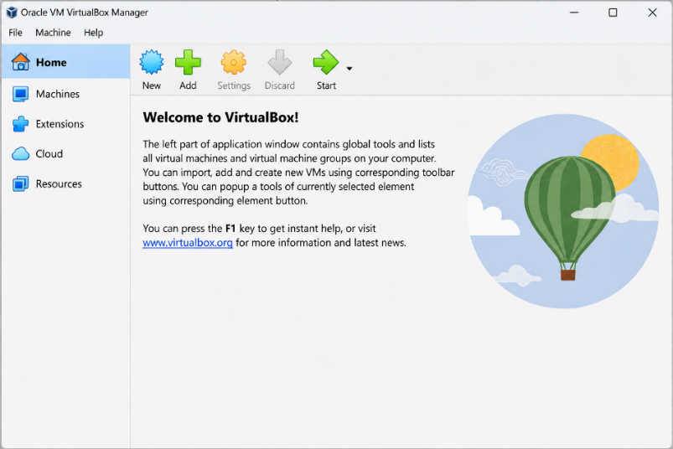
Figura 1.1 Interfața principală Oracle VM VirtualBox

Interfața principală permite gestionarea mașinilor virtuale și accesarea opțiunilor necesare pentru configurarea acestora.

Crearea mașinii virtuale și atribuirea numelui
În această etapă a fost creată o mașină virtuală nouă în Oracle VM VirtualBox. Mașinii virtuale i-a fost atribuit numele Debian-Lab2, iar pentru instalare a fost selectată imaginea ISO Debian.
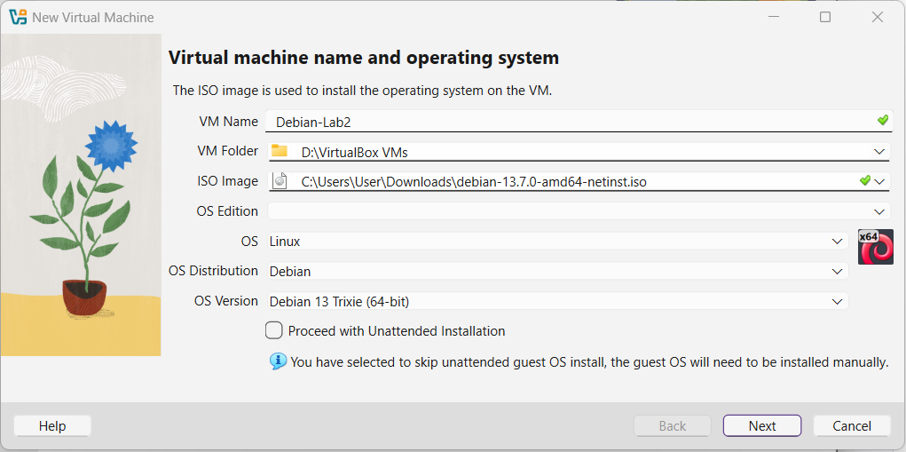
Figura 1.2 Crearea și configurarea inițială a mașinii virtuale Debian-Lab2

În aceeași etapă au fost indicate sistemul de operare Linux, distribuția Debian și versiunea Debian 13 Trixie (64-bit). Aceste setări au pregătit mașina virtuală pentru configurarea resurselor hardware.

Alegerea tipului și versiunii sistemului de operare
Pentru mașina virtuală a fost selectat sistemul de operare Debian 13 Trixie (64-bit). În fereastra de configurare este indicat tipul sistemului de operare, imaginea ISO utilizată și versiunea selectată.

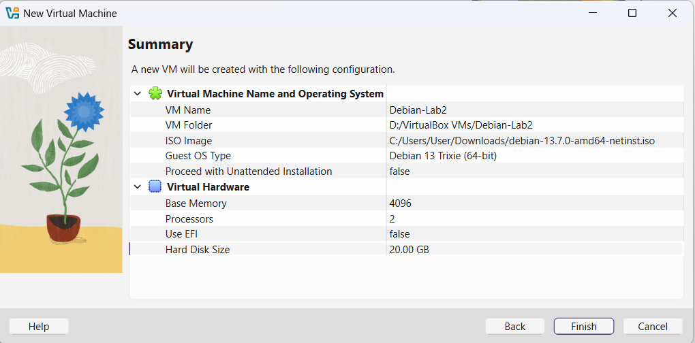
Figura 1.3 Alegerea tipului și versiunii sistemului de operare

Din configurația prezentată se observă că pentru mașina virtuală Debian-Lab2 a fost selectată versiunea Debian 13 Trixie (64-bit) și imaginea ISO debian-13.7.0-amd64-netinst.iso. După stabilirea acestor parametri, a fost realizată alocarea resurselor hardware ale mașinii virtuale.

Alocarea resurselor hardware
Pentru funcționarea mașinii virtuale au fost alocate resurse hardware necesare instalării și utilizării sistemului de operare. Au fost stabilite 4096 MB de memorie RAM, 2 procesoare și un disc virtual de 20 GB.

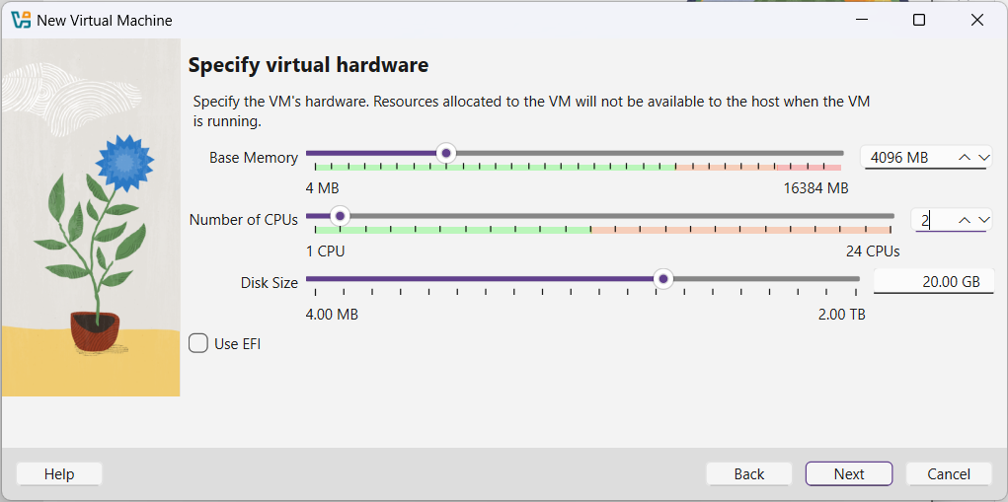
Figura 1.4 Alocarea resurselor hardware ale mașinii virtuale

Din configurația prezentată se observă valorile stabilite pentru memoria RAM, numărul de procesoare și dimensiunea discului virtual. Opțiunea Use EFI a fost lăsată dezactivată. După alocarea resurselor, mașina virtuală a fost pregătită pentru finalizarea configurării și instalarea sistemului de operare.

Configurarea unității virtuale de boot
Pentru instalarea sistemului de operare Debian a fost configurată unitatea virtuală de boot a mașinii Debian-Lab2. În acest scop, a fost utilizată imaginea ISO a sistemului de operare Debian 13 ca mediu de instalare.
Imaginea ISO a permis inițierea procesului de instalare a sistemului de operare pe discul virtual al mașinii. După configurarea unității de boot, mașina virtuală a fost pregătită pentru pornirea procesului de instalare.

INSTALAREA SISTEMULUI DE OPERARE

În această etapă au fost realizate principalele operații necesare pentru instalarea sistemului de operare Debian. Au fost configurate setările BIOS/UEFI, pornită mașina virtuală și parcurs procesul de instalare, de la configurarea inițială până la prima pornire a sistemului.

Accesarea și configurarea setărilor BIOS/UEFI
Pentru configurarea mașinii virtuale au fost accesate setările sistemului, unde au fost verificate opțiunile specifice modului BIOS. A fost configurată ordinea dispozitivelor de boot, astfel încât mașina virtuală să poată porni de pe dispozitivul necesar instalării sistemului de operare.

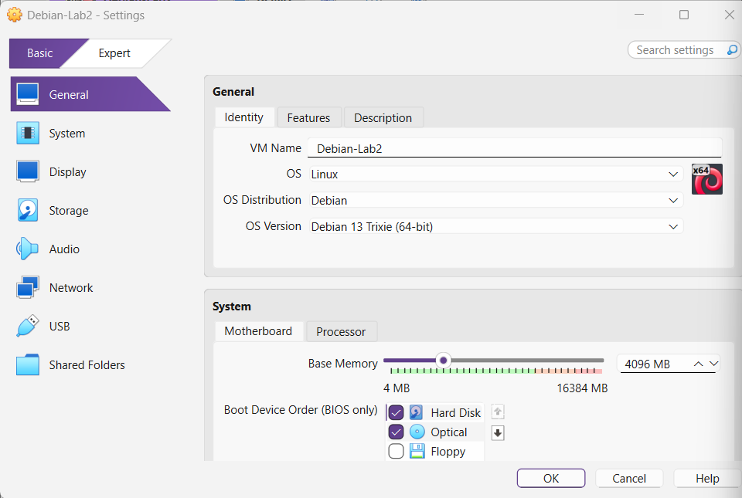
Figura 2.1 Configurarea setărilor BIOS și a ordinii de boot.

După configurarea acestor setări, mașina virtuală a fost pregătită pentru pornirea procesului de instalare.

Pornirea mașinii virtuale și inițierea instalării
După configurarea parametrilor necesari, mașina virtuală Debian-Lab2 a fost pornită din Oracle VM VirtualBox. Deoarece imaginea ISO Debian a fost configurată ca dispozitiv optic de pornire, la pornirea mașinii a fost afișat meniul de instalare Debian.
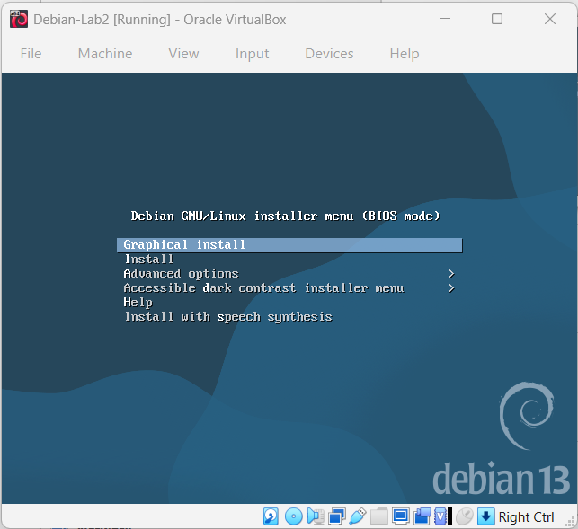
Figura 2.2 Pornirea mașinii virtuale și inițierea instalării Debian

După selectarea opțiunii Graphical install, a fost inițiat procesul de instalare a sistemului de operare Debian.

Parcurgerea etapelor de instalare
În continuare au fost parcurse principalele etape ale instalării sistemului de operare. Au fost configurate limba, locația, tastatura și discul virtual pe care urma să fie instalat Debian.

În primul rând, a fost selectată limba Română, care urma să fie utilizată în procesul de instalare.
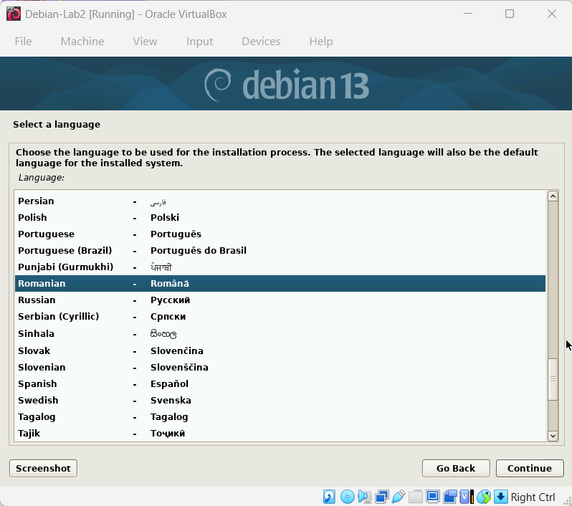
Figura 2.3 Selectarea limbii pentru instalarea sistemului de operare

După selectarea limbii, a fost stabilită locația sistemului, fiind aleasă Moldova. Această setare este utilizată pentru configurarea parametrilor regionali și a fusului orar.

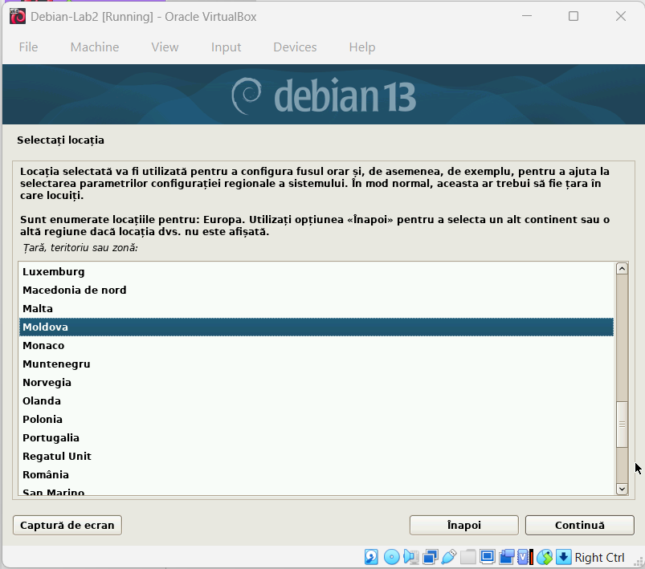
Figura 2.4 Selectarea locației pentru configurarea sistemului

În continuare, a fost selectat aranjamentul tastaturii Română, pentru utilizarea corespunzătoare a caracterelor în sistem.

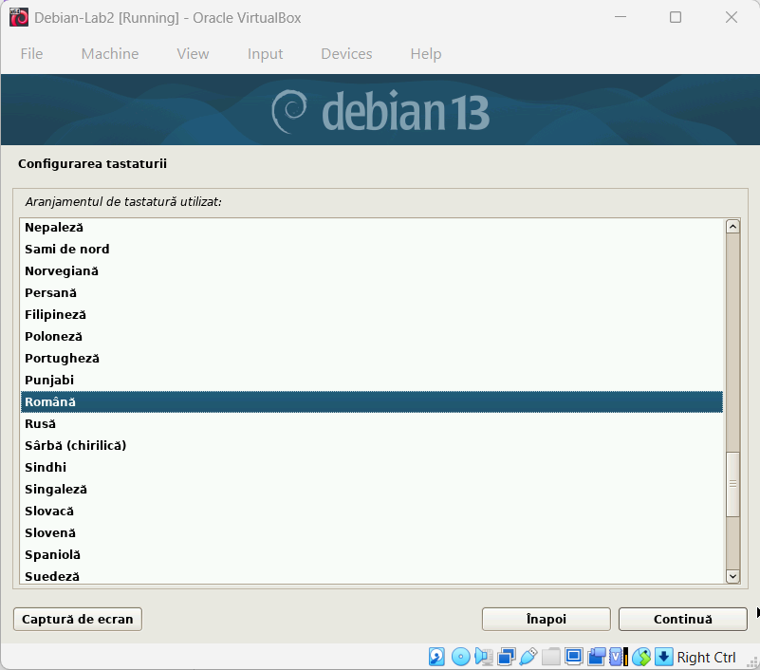
Figura 2.5 Configurarea aranjamentului tastaturii

După configurarea parametrilor inițiali, a fost realizată partiționarea discului virtual. A fost utilizată opțiunea „Ghidată – pe tot discul”, iar pentru instalare a fost selectat discul virtual al mașinii.
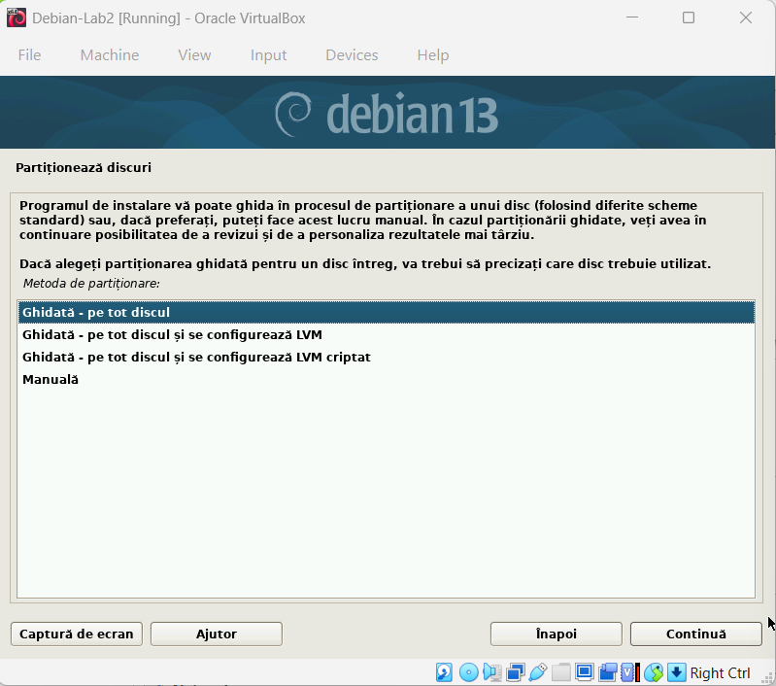
Figura 2.6 Selectarea metodei de partiționare a discului virtual

În urma partiționării, discul virtual a fost configurat cu o partiție principală în format ext4, utilizată pentru sistemul de fișiere, și o partiție swap.

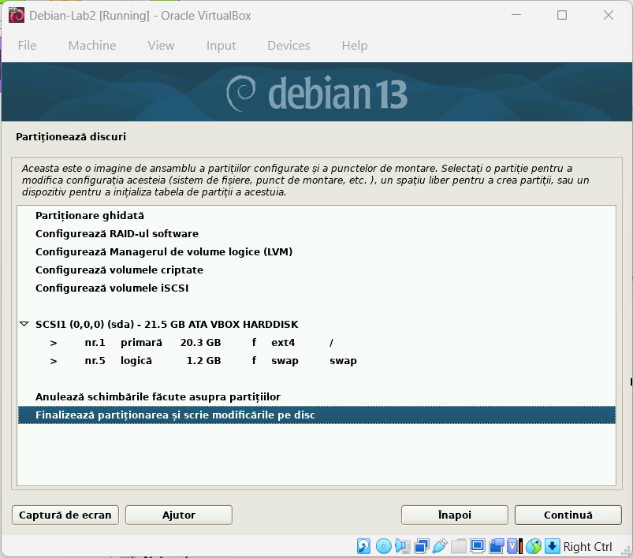
Figura 2.7 Configurarea partițiilor discului virtual

După verificarea configurației, modificările au fost confirmate, iar instalarea sistemului de operare Debian a continuat pe discul virtual.

Finalizarea instalării și prima pornire
După finalizarea procesului de instalare, mașina virtuală a fost repornită, iar sistemul de operare Debian a fost încărcat prin intermediul meniului GRUB. Astfel, a fost verificată pornirea sistemului instalat pe discul virtual.

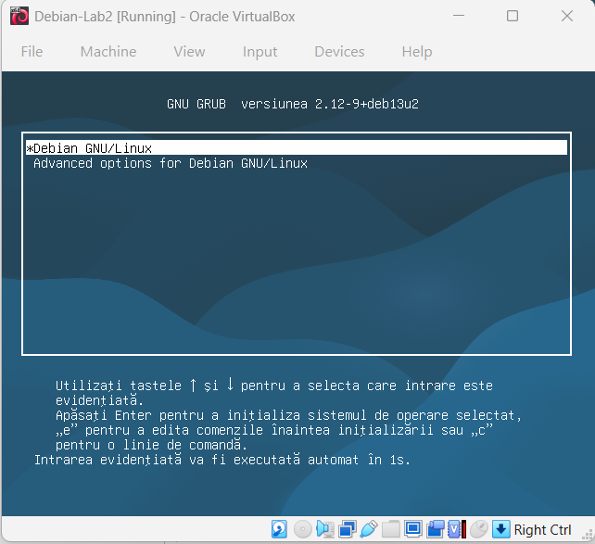
Figura 2.8 Prima pornire a sistemului Debian prin meniul GRUB

După selectarea sistemului Debian, a fost afișat ecranul de autentificare, unde a fost selectat utilizatorul creat în timpul instalării. După autentificare, sistemul a încărcat mediul grafic Debian.
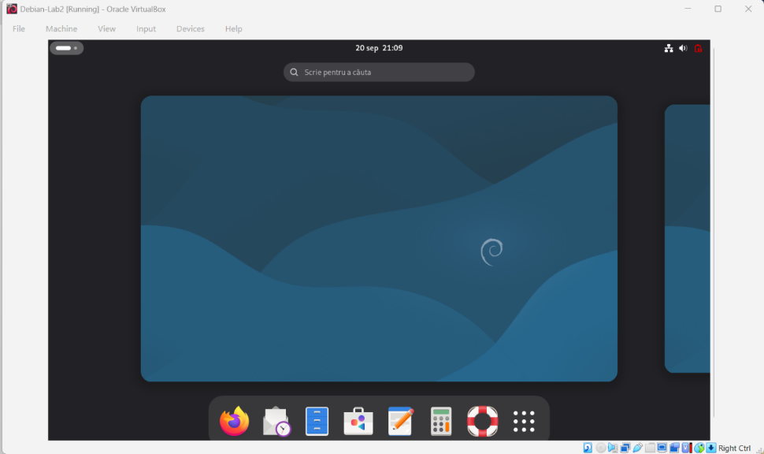
Figura 2.9 Mediul grafic Debian după prima pornire

Prin încărcarea cu succes a mediului grafic, s-a confirmat finalizarea instalării și funcționarea sistemului de operare Debian pe mașina virtuală.

CONFIGURAREA ȘI VERIFICAREA SISTEMULUI

În această etapă a fost verificată funcționarea sistemului de operare Debian și au fost realizate configurări suplimentare ale mașinii virtuale. A fost verificat programul realizat în cadrul lucrării de laborator nr. 1, au fost ajustate setările sistemului, configurată ordinea dispozitivelor de boot și modificată starea unui dispozitiv hardware virtual. La final, modificările au fost salvate, iar funcționarea sistemului a fost verificată după repornire.

Verificarea funcționalității și rularea programului din laboratorul nr.1
Pentru verificarea funcționării sistemului de operare Debian a fost utilizat programul SmartTimerManager, realizat în cadrul lucrării de laborator nr. 1. Proiectul a fost obținut din repository-ul GitHub utilizând sistemul de control al versiunilor Git.
În terminal a fost realizată clonarea repository-ului, după care a fost accesat directorul proiectului și verificată structura acestuia.

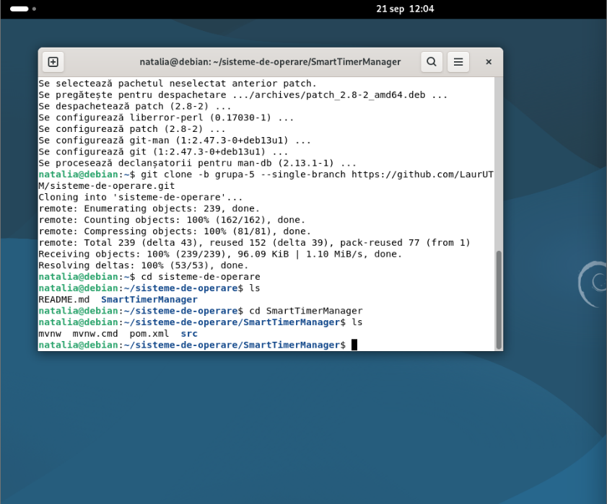
Figura 3.1 Clonarea repository-ului și pregătirea proiectului SmartTimerManager

După obținerea proiectului, au fost instalate și verificate componentele necesare pentru rularea aplicației, inclusiv Java și JavaFX. Versiunea Java instalată a fost verificată prin intermediul terminalului.
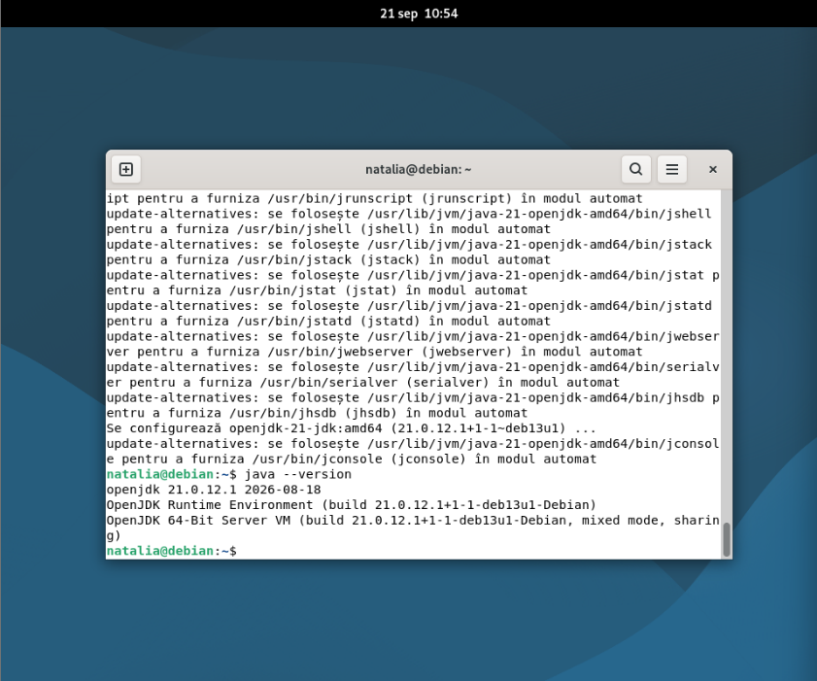
Figura 3.2 Verificarea versiunii Java în sistemul Debian

În continuare, proiectul SmartTimerManager a fost compilat utilizând Maven. Procesul de compilare s-a finalizat cu mesajul „BUILD SUCCESS”, confirmând realizarea cu succes a construirii aplicației.

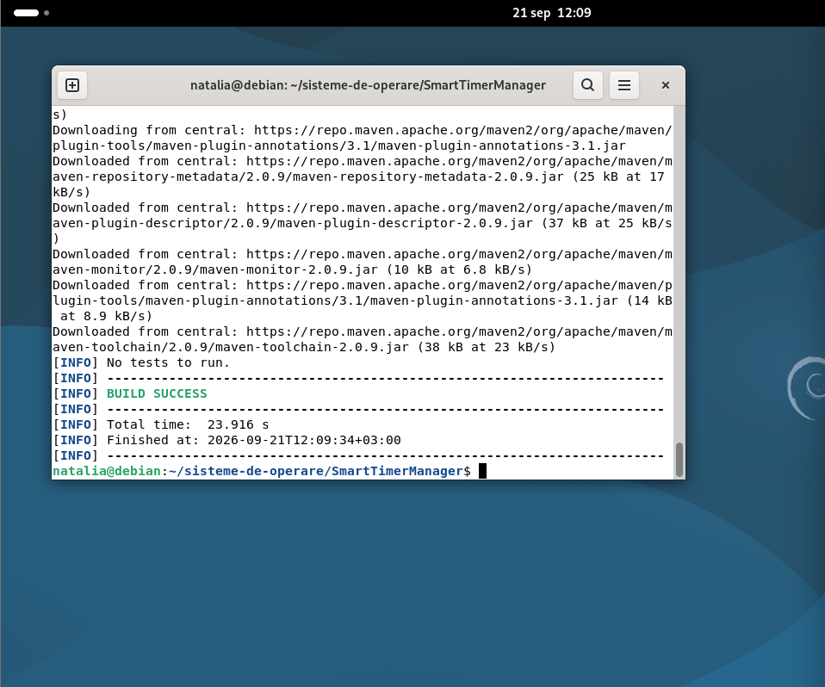
Figura 3.3 Verificarea compilării programului SmartTimerManager

După compilare, aplicația a fost lansată în sistemul Debian. Interfața principală a programului afișează funcționalități precum temporizatorul, alarma pentru activități programate, ciclul de concentrare și memento-urile periodice.

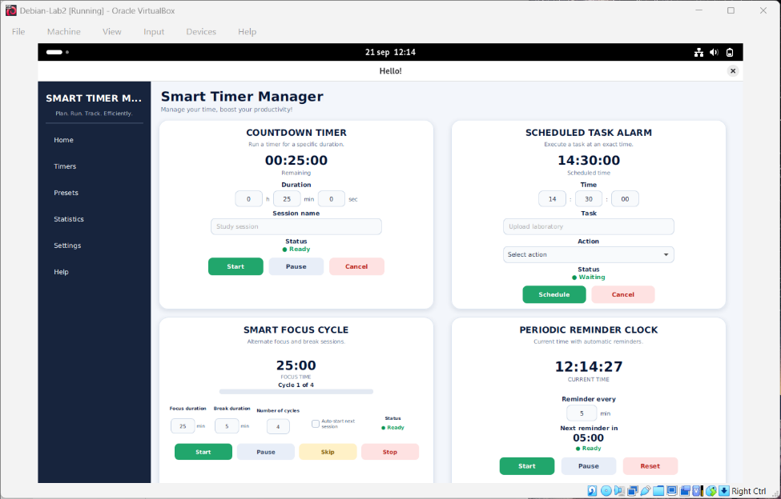
Figura 3.4 Rularea programului SmartTimerManager în sistemul Debian

În urma acestor verificări, s-a confirmat că proiectul din laboratorul nr. 1 poate fi compilat și executat în sistemul de operare Debian instalat pe mașina virtuală.

Ajustarea setărilor suplimentare
După verificarea funcționării programului, au fost ajustate și verificate unele setări suplimentare ale sistemului de operare Debian. În această etapă au fost verificate setările de afișare și conexiunea la rețea.
Pentru verificarea afișajului au fost accesate setările Ecrane din sistemul Debian. Au fost verificate orientarea, rezoluția, frecvența de actualizare și nivelul de scalare al ecranului.

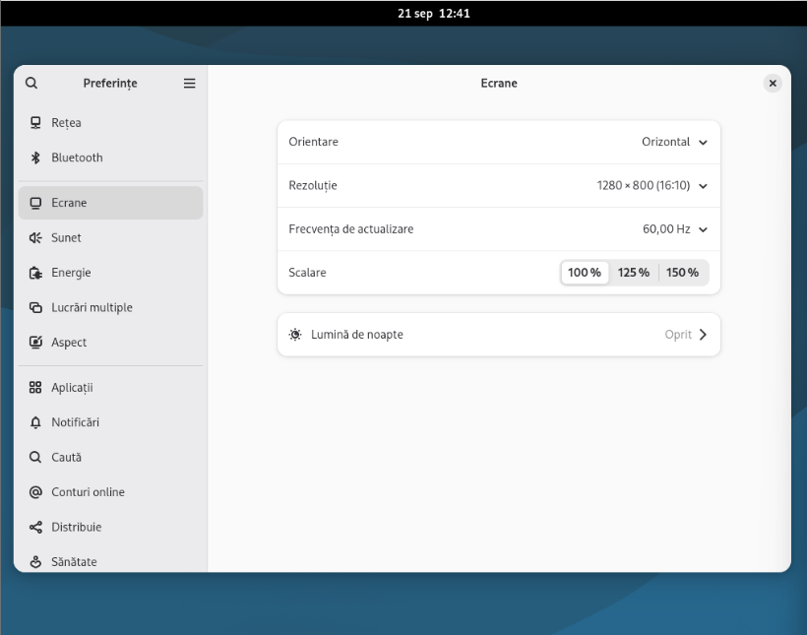
Figura 3.4 Configurarea setărilor de afișare ale sistemului Debian

În urma verificării, sistemul utilizează orientarea orizontală, rezoluția de 1280 × 800, frecvența de actualizare de 60 Hz și scalarea de 100%.
De asemenea, a fost verificată conexiunea la rețea prin utilizarea comenzii ping. Testarea a permis verificarea comunicării dintre sistemul Debian și o resursă externă din rețea.

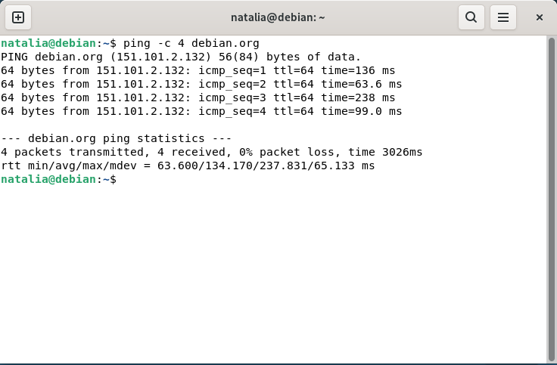
Figura 3.5 Verificarea conexiunii la rețea în sistemul Debian

Rezultatul testului a confirmat funcționarea conexiunii la rețea, permițând utilizarea serviciilor necesare în cadrul sistemului.

Configurarea ordinii de boot
Pentru a asigura pornirea corespunzătoare a sistemului de operare, a fost configurată ordinea dispozitivelor de boot ale mașinii virtuale. Setarea a fost realizată din Oracle VM VirtualBox, în configurația sistemului.
În lista dispozitivelor de pornire, Hard Disk a fost stabilit ca prima opțiune, urmat de Optical, iar Floppy a fost dezactivat.

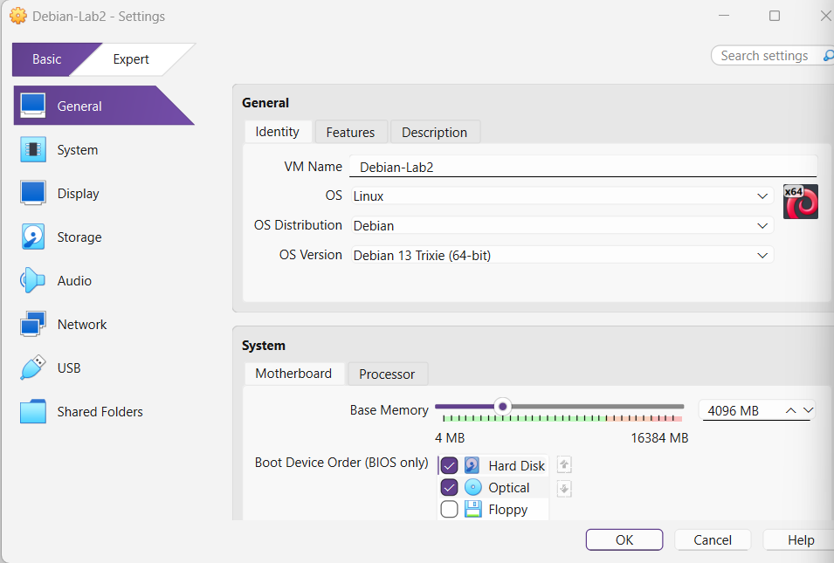
Figura 3.6 Configurarea ordinii dispozitivelor de boot

După configurare, mașina virtuală este pregătită să pornească sistemul de operare instalat de pe discul virtual.

Activarea și dezactivarea dispozitivelor hardware
În cadrul acestei etape a fost verificată posibilitatea de activare și dezactivare a dispozitivelor hardware virtuale ale mașinii. Pentru aceasta, a fost utilizată secțiunea Audio din setările mașinii virtuale.
Inițial, opțiunea Enable Audio a fost activată.

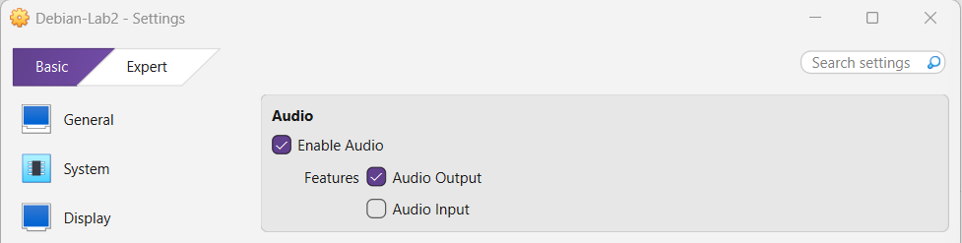
Figura 3.7 Activarea dispozitivului audio virtual

Ulterior, opțiunea Enable Audio a fost dezactivată pentru a verifica modificarea configurației dispozitivului audio.

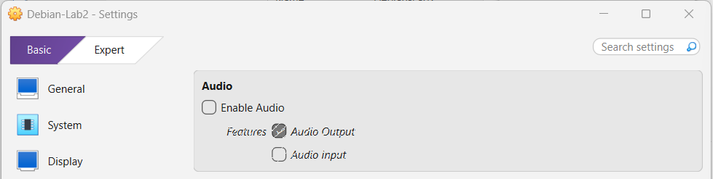
Figura 3.8 Dezactivarea dispozitivului audio virtual

Prin această configurare a fost demonstrată posibilitatea de activare și dezactivare a unui dispozitiv hardware virtual în Oracle VM VirtualBox.

Salvarea modificărilor și verificarea după repornire
După modificarea setării dispozitivului audio, modificările au fost salvate în configurația mașinii virtuale. Pentru verificarea aplicării acestora, mașina virtuală a fost repornită.

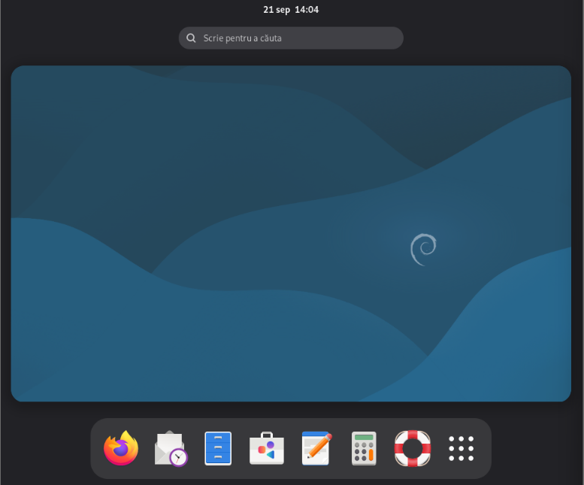
Figura 3.9 Verificarea sistemului Debian după repornire

După repornire, sistemul de operare Debian s-a încărcat cu succes și a fost afișat mediul grafic al sistemului. Astfel, a fost confirmată funcționarea corespunzătoare a mașinii virtuale după aplicarea modificărilor.

UTILIZAREA INTELIGENȚEI ARTIFICIALE

În cadrul acestei lucrări a fost utilizată inteligența artificială ca instrument de asistență pentru înțelegerea și realizarea etapelor practice. Utilizarea IA a contribuit la clarificarea unor operații și la verificarea pașilor efectuați în timpul lucrării.

Utilizarea IA în realizarea lucrării
În cadrul realizării lucrării de laborator a fost utilizat instrumentul de inteligență artificială ChatGPT pentru obținerea de explicații și asistență privind configurarea mașinii virtuale, instalarea sistemului de operare Debian și realizarea setărilor necesare în Oracle VM VirtualBox.
De asemenea, ChatGPT a fost utilizat pentru explicarea unor comenzi și pentru înțelegerea pașilor necesari instalării și rulării programului realizat în cadrul lucrării de laborator nr. 1.
Utilizarea IA a avut rol de asistență și explicare, iar operațiile efectuate au fost realizate și verificate în mediul virtual Debian.
Conform cerințelor lucrării de laborator, utilizarea inteligenței artificiale este inclusă ca sarcina nr. 15.

CONCLUZII

În cadrul lucrării de laborator au fost realizate principalele etape necesare pentru crearea și configurarea unei mașini virtuale în Oracle VM VirtualBox și instalarea sistemului de operare Debian 13. Au fost stabilite resursele hardware virtuale, montată imaginea ISO și parcurse etapele de instalare, inclusiv configurarea discului virtual și prima pornire a sistemului.
De asemenea, au fost verificate și configurate setările BIOS/UEFI și ordinea dispozitivelor de boot. După instalare, a fost verificată funcționarea sistemului prin configurarea unor setări suplimentare, rularea programului SmartTimerManager și verificarea funcționării mașinii virtuale după repornire.
În urma realizării lucrării au fost dobândite deprinderi practice privind utilizarea mașinilor virtuale, instalarea sistemelor de operare și configurarea resurselor și dispozitivelor hardware virtuale.

BIBLIOGARFIE

- Silberschatz, A., Galvin, P., Gagne, G. – Operating System Concepts, Wiley, ediția recentă.
- Stallings, W. – Computer Organization and Architecture: Designing for Performance, Pearson.
- Andrew S. Tanenbaum, Herbert Bos – Modern Operating Systems, Pearson.
- Documentation Oracle VirtualBox – Oracle VM VirtualBox Documentation, Disponibil: https://www.virtualbox.org/manual/, Accesat (22.09.2026).
- UEFI Specification – Unified Extensible Firmware Interface, Disponibil: https://uefi.org/specifications, Accesat (22.09.2026).

